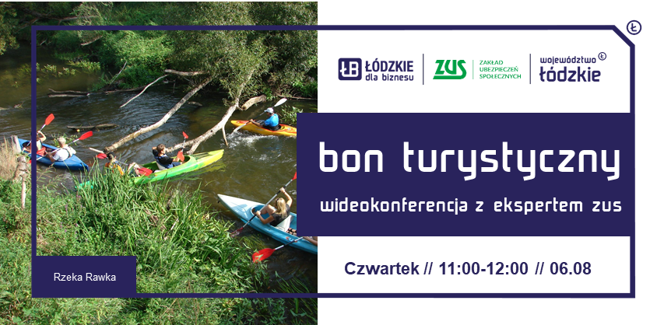
„Bon turystyczny w pytaniach i odpowiedziach” - wideokonferencja
Zapraszamy przedsiębiorców z branży turystycznej, jak i osoby zainteresowane skorzystaniem z bonu turystycznego do udziału w bezpłatnej wideokonferencji z ekspertem z Zakładu Ubezpieczeń Społecznych I Oddział w Łodzi, która odbędzie się w czwartek 6 sierpnia 2020 r. w godzinach 11:00-12:00.
Bon turystyczny to nowy instrument prawny, stanowiący wsparcie finansowe dla polskich rodzin, osłabionych skutkami pandemii COVID-19. Bon przeznaczony jest dla rodzin z co najmniej jednym dzieckiem oraz rodzin z dziećmi niepełnosprawnymi. Dopłata do wypoczynku pośrednio pomoże także osłabionej branży turystycznej.
Aby móc jednak skorzystać z bonu, należy założyć konto na Platformie Usług Elektronicznych ZUS.
Dodatkowo podmioty turystyczne, aby móc przyjmować płatności bonem także muszą złożyć stosowne oświadczenie na PUE.
Podczas wideokonferencji ekspert ZUS opowie m.in.:
✅ Czym jest bon turystyczny?
✅ Kto może otrzymać bon?
✅ W jaki sposób można go wykorzystać?
✅ Gdzie można go wykorzystać?
✅ Jak założyć konto na Platformie Usług Elektronicznych ZUS?
✅ Którzy przedsiębiorcy mogą przyjmować płatność bonem?
✅ Kto może zarejestrować podmiot turystyczny na PUE?
Szczegóły i zapisy: www.biznes.lodzkie.pl/bonturystyczny
Ilość miejsc jest ograniczona, decyduje kolejność zgłoszeń.
Zapraszamy!

